**《成交为王-金牌销售(经理)销售技巧提升》**

**【主办单位】**济南立正管理咨询有限公司

**【报名热线】**0531-85956956，13864004657（微信同号）

**【开课时间】**2022年3月11-12日 济南 9.23-24日济南

**【培训对象】**销售主管，销售经理，大客户经理等

**【课程费用】**RMB**3800**/人（包含：培训费、教材、午餐、茶点、发票）

**【课程背景】**

21世纪不仅是科技腾飞的世纪，更是争夺销售主动权的世纪，企业的销售业绩波动80%的原因是有20的客户引发，大客户是一项长且战略投资，是实现企业利润和可持续发展的最为重要的保障之一，大客户如何从无到有，销售如何从零开始直至圆满结束，需要企业的系销售者加以足够的关注。

本课程从专业的角度来讲述销售人员如何运用专业销售技巧去有效提升销售业绩。培训导师有着近10年的销售实战经验，从基层业务做起一直到总经理，非常熟知每个阶段销售人员在想什么、做什么、困惑在哪里，在培训过程中能够对具体实务提供操作性极强的解决之道，让学员在培训结束后感到专业销售是高标准的，但也是可操作的，是能够切实帮助企业解决实际问题的!

**【课程特色】**

讲授、游戏、研讨、案例分析等互动方式，课程引入了最新的教练技术、建构主义、引导技术、行动学习等新式教学方法！

**【课程大纲】**

**一、开场破冰定向**

1、 世界上最难做的两件事情是什么？

2、 梦想-目标-未来

3、 销售素养提升的的核心公式

1） 倒三角模型（信念、行为、成果、我是一切的根源）

2）成为-行动-拥有，个人成长与企业使命宣誓

4、专业销售新模式，销售人员成长三角形

**二、工业品销售的基本概念和定义**

1、工业品的基本概念

2、工业品营销与消费品营销的巨大差异

3、工业品营销的发展阶段及四大转变

**三、工业品销售人员所需的素质**

1、你够专业么？构成专业化的元素

2、优秀业务人员业务素质平衡轮

3、顶尖业务经理应具备的心态和条件

4、工业品销售人员所需的素质：行家一出手，便知有没有

**四、工业品销售技巧提升之销售目标的设定与计划**

1、目标意识

案例：哈佛毕业生的调查

主题探讨：我为谁工作

1. 目标与现状
2. 达成目标的5要素
3. 好目标的特征表现
4. 精准目标设定的五个关键元素-SMART原则
5. **工业品销售技巧提升之营销准备三步法**
6. 销售人员四大烦
7. 客户采购是有计划有步骤进行的
8. 第一步：目标客户的确定与市场开发

1）获得销售线索的方法

2）客户分级及标准

3）市场开发常用的三种方法

4、第二部：销售前的准备工作

1）平时的准备

2）物质资料的准备

3）心理的准备

5、第三步：电话约访前的准备

1）约访的必要性

2）电话约访前的准备

3）电话约访流程

1. **工业品销售技巧提升之沟通技巧提升**

1、建立与客户的信任度

2、第一印象的建立-亲和感

3、沟通重要技能-寒暄-赞美

4、客户深度接纳我们的理由

5、沟通的基础

6、非语言的沟通技巧-有效利用肢体语言的技巧

7、NLP感官分类及特点

视觉型、听觉型、感觉型

8、NLP感官分类及应对技巧

9、NLP深度沟通的七把飞刀

10、NLP深度沟通五步法

1. **工业品销售技巧提升之购买需求分析**
2. 天下第一难-寻找需求
3. 人性行销的秘诀-需求冰山
4. 客户需求的四度空间
5. 客户需求的三要素
6. 客户需求漏斗
7. 寻找没有被满足或充分满足的需求
8. 个人利益加组织利益的平衡
9. 客户需求发掘和引导技巧之SPIN法则
10. **工业品销售技巧提升之展示说明技巧**

1、展示说明的框架

2、展示说明的技巧

3、展示说明的方法、公式

4、推介产品的FABE法则（话术设计）

5、常用产品介绍的八大方法

6、顾客购买的五类模式（十种）

7、NLP视听感说服策略

七、有效缔结成交的方法

1、促成的恐惧

2、促成的信号与促成时机

3、促成的方法与技巧

4、如何做好客户转介绍

八、学习分享，课程结束

**【讲师介绍】**

**苏老师**

**【专业资质】**

体验式心态/团队/执行力训练导师

实战派中层管理综合技能实训讲师/咨询师

工业品营销/大客户销售实训讲师

NLP教练技术管理/素养创新应用讲师

咨询式/定制式/项目式“三式合一”内训倡导者

**【讲师资历】**

苏老师毕业于山东大学，从事专业销售、管理、人力资源的研究及运用15年，并专注于员工学习与发展的工作经验10年，工作期间任企业内、外部讲师，授课总时数超过2800小时。

     苏老师对于金融业、服务业、制造业的员工培训有深入的研究，曾任多家国内上市公司商学院院长、培训总监，其在理论与实践方面均具有深厚的功底。

**【擅长领域】**

1. 体验式心态激励、团队训练、执行力、职业素养；
2. 教练式&NLP中层管理、领导力、高效团队建设、有效沟通、情压管理等；
3. 销售技巧、销售管理、大客户销售、工业品营销。

**【授课风格】**

苏老师亲和风趣、肢体语言优雅、互动性强，善于使用各种授课方式拉动员工热情，有效调动课堂的气氛和把控现场学员状态。

针对企业客户与学员的实际状况，诊断培训的实际需求，定制化设计独特的培训方案，将教练技术与各培训主题有效结合，并结合建构主义、行动学习、小组讨论、案例分析、团队共创、角色扮演等丰富的授课形式，有效调动课堂的气氛和把控现场学员状态，帮助企业创造最大绩效。

**【服务客户】**

**央企国企：**国家电网、中联水泥、中国银行、中建八局、中化集团、中国铝业、东方航空、中国铁塔、工商银行、农业银行、陕汽集团、东风集团、长安汽车、鲁商集团、山东银座、山东有线等

**生产制造：**圣象地板、无锡摩比斯（韩资）、深圳梦雨圣帝、天津微思系统、江苏恒瑞医药、山东焦化、山东清恒新能源、韩国TS集团（韩资）、日本KGK、上海千寻、青岛彩虹饲料、山东帝航石化、济南米科斯机械、潍坊恒信电器、潍坊大晶科技、临沂水波尔床业、滨州祥瑞祥纺织、聊城恒升纸业、山东黄猫木业、山东威力机器、山东金力机械、淄博美林电子等

**地产物业：**荣盛地产、中海地产、德州东海集团、济南西城集团、济南万瑞集团、济南飞鸿地产、济南新高地地产等

**服务行业：**北京服装学院、河北农商行、辉山乳业、国强集团、山东盛迪医药、山西云鹏药业、河北乐仁唐药业、益丰大药房、枣庄众乐集团、济南禹圣源、济南邦丽德、深圳颐春秀、济南美拓、德州汉邦、新泰润捷、河南美岁星辉传媒等

**【授课照片】**

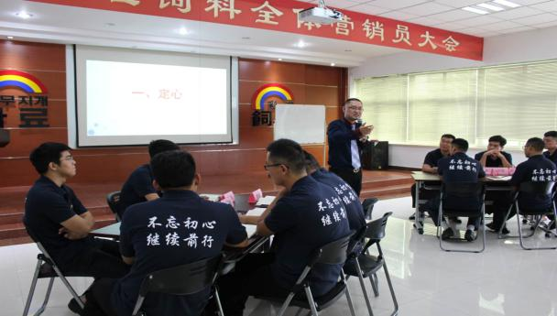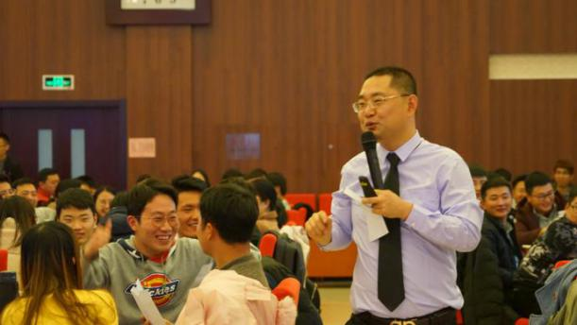

**德州东海集团《职业素养》内训 韩国TS集团《销售素质提升》内训**

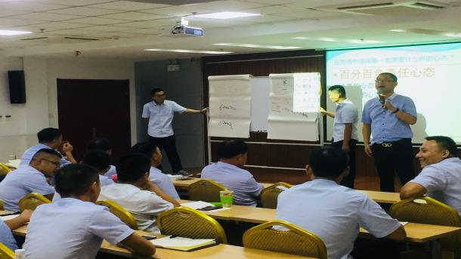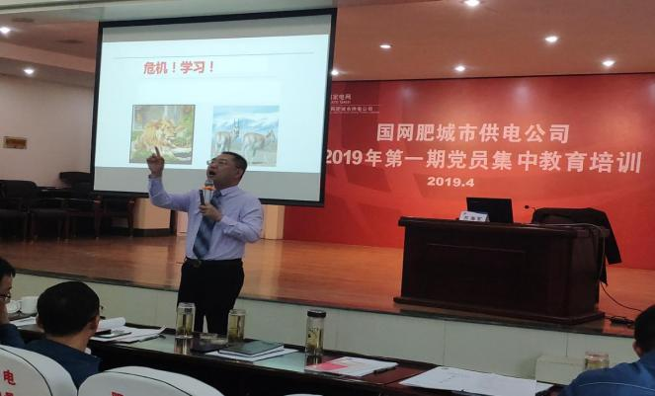

**国家电网《忠诚与感恩》内训 济南国强集团《执行力》内训**

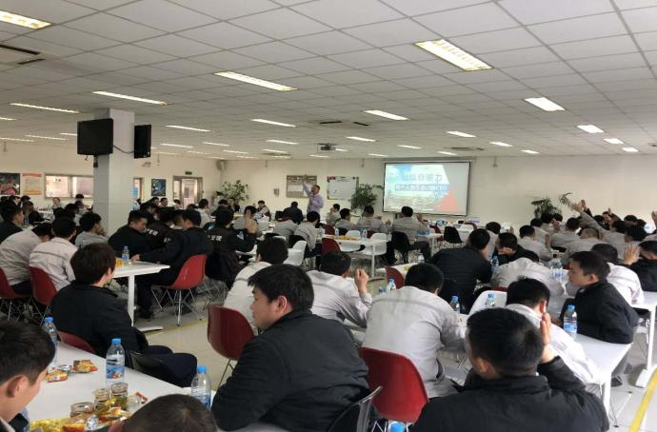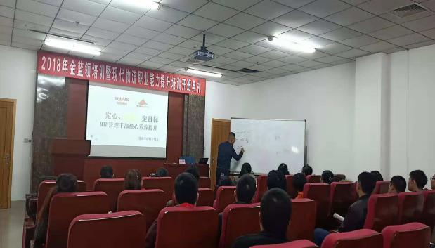

**韩国现代摩比斯《金牌销售(经理)销售技巧提升》内训 鲁商集团《教练式管理》内训**

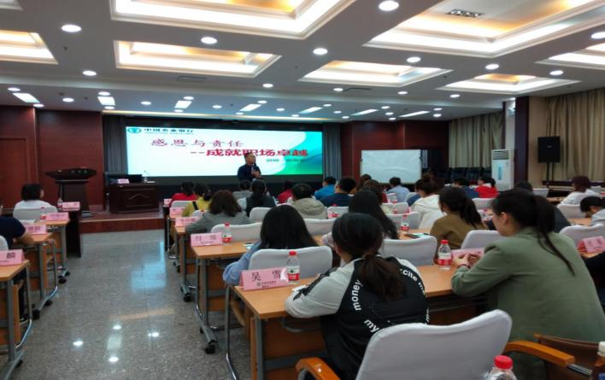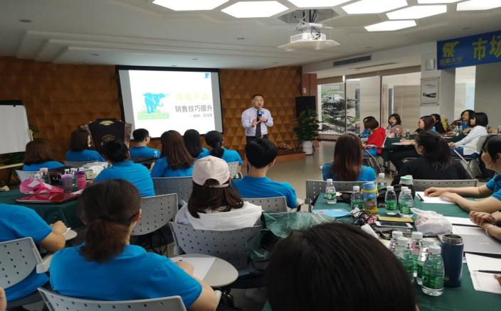

**圣象地板《销售技巧》 农业银行《成就卓越职场》**

**报名表**

|  |  |  |
| --- | --- | --- |
|  |  |  |

注：请至少提前一周将报名回执回传我司，电话：0531-85956956 手机：13864004657微信与手机同步

|  |  |  |  |  |  |  |
| --- | --- | --- | --- | --- | --- | --- |
| **课程名称** |  | | | **城市/日期** |  | |
| **培训负责人：** | | | **公司名称：** | | | |
| **姓名** | **性别** | **部门/职位** | **手机** | **邮箱** | | |
|  |  |  |  |  | | |
|  |  |  |  |  | | |
|  |  |  |  |  | | |
| **济南立正账户信息：**  开户名称：济南立正管理咨询有限公司  银行帐号：1602005009200108586  开户银行：中国工商银行济南市天桥支行 | | | | **★缴费方式：**  **🞏 现场缴费（现金，微信，支付宝）**  **🞏 公司转账**  **（注：现场没有POS机，不提供刷卡服务）** | | |
| **开票信息** |  | | | **发票领取方式** | | * 课前邮寄□ 现场领取 |
| **发票内容** | □ 咨询费□ 会务费□ 培训费□ 培训服务费 付款总额：**￥ 元** | | | | | |
| **住宿要求** | 是否需要代订酒店： □ 是 □ 否 | | | | | |
| * **预订：** 单人房间； 双人房间 * **住宿时间：** 月 日点 至 月日点 | | | | | |